Capítulo 4
Metodología y resultados

El presente capítulo describe el proceso seguido para el desarrollo de CarePet, desde la planificación inicial hasta la implementación de la solución. En primer lugar, se expone el ciclo de vida adoptado y la distribución temporal del trabajo mediante un diagrama de Gantt. A continuación, se detallan los requisitos funcionales y no funcionales de la aplicación, los roles de usuario y los casos de uso identificados. Posteriormente, se describe el diseño del sistema a través de los diagramas correspondientes, y se incluyen aspectos relevantes de la implementación. El capítulo concluye con una valoración de las pruebas realizadas sobre la aplicación.

4.1.- Planificación del proyecto

El desarrollo de CarePet se ha llevado a cabo entre la primera semana de marzo y la tercera semana de mayo de 2025, con una dedicación total aproximada de 152 horas distribuidas a lo largo de trece semanas de trabajo.

4.1.1.- Ciclo de vida incremental

El ciclo de vida adoptado para el desarrollo de CarePet es el modelo incremental. Este modelo divide el desarrollo en una serie de iteraciones o fases, cada una de las cuales produce un incremento funcional del sistema. A diferencia del modelo en cascada, en el que todas las etapas se completan de forma secuencial antes de pasar a la siguiente, el modelo incremental permite disponer de partes del sistema completamente implementadas y verificadas en etapas tempranas del desarrollo, lo que facilita la detección de errores y la adaptación a cambios en los requisitos.

En el caso de CarePet, el desarrollo se organizó en dos grandes bloques: el backend y el frontend. Dentro de cada bloque se definieron fases independientes, cada una centrada en un módulo funcional concreto de la aplicación. Al finalizar cada fase, se verificaba el correcto funcionamiento del módulo implementado antes de iniciar el siguiente. Esta estrategia permitió mantener en todo momento una base de código estable y funcional sobre la que ir añadiendo nuevas capacidades de forma controlada.

El backend se estructuró en siete fases: autenticación de usuarios, gestión de mascotas, gestión de medicación, gestión de comidas, registro de paseos, gestión de hogares y miembros, y finalmente una fase de pruebas mediante Postman para verificar el correcto funcionamiento de todos los endpoints implementados. Una vez completado el backend, se abordó el desarrollo del frontend en fases equivalentes, integrando progresivamente cada módulo de la interfaz con su correspondiente capa de servicios del backend.

4.1.2.- Diagrama de Gantt

La siguiente figura muestra la distribución temporal del proyecto a lo largo de las trece semanas de desarrollo. Las semanas 1 a 7 corresponden al desarrollo del backend, que abarca desde el análisis inicial y la configuración del entorno hasta la fase de testing con Postman. Las semanas 8 a 11 corresponden al desarrollo del frontend, con la integración progresiva de cada módulo de la interfaz. Las semanas 12 y 13 están dedicadas a la elaboración de la memoria y a la preparación de la defensa. La documentación del código se realizó de forma transversal a lo largo de todo el proyecto, tal y como se indica en el diagrama.

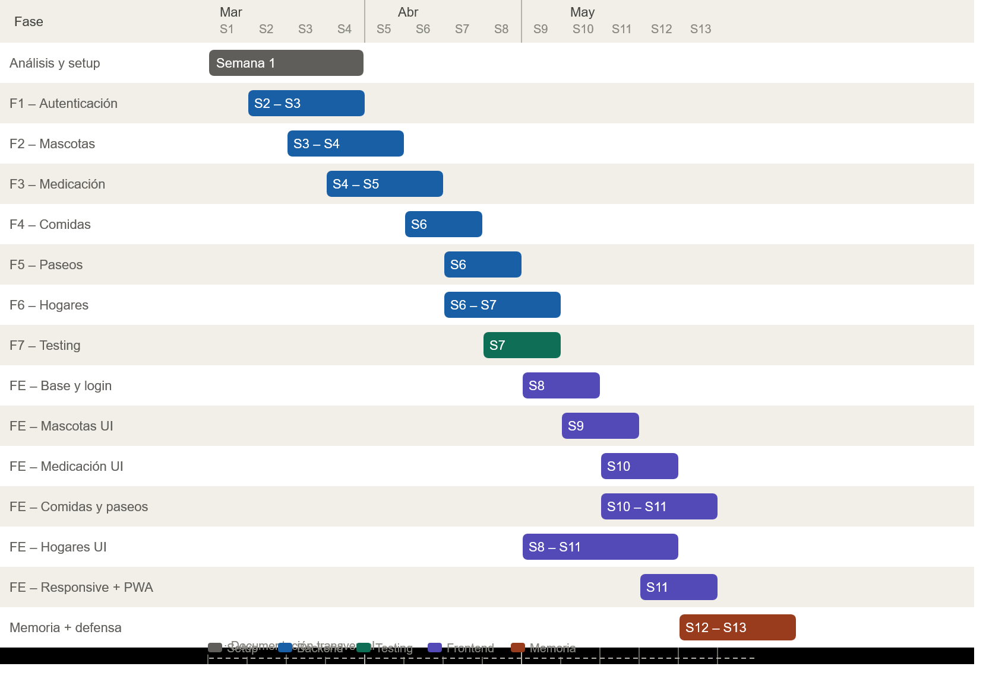

4.2.- Captura de requisitos

En este apartado se describen los requisitos del sistema CarePet, incluyendo los actores que interactúan con él, los requisitos funcionales y no funcionales identificados, y los casos de uso más relevantes.

4.2.1.- Actores del sistema

Un actor representa cualquier entidad externa que interactúa con el sistema. En CarePet se han identificado cinco actores, cuyas características se recogen en la siguiente tabla:

Actor | Descripción
Usuario no autenticado | Persona que accede a la aplicación sin haber iniciado sesión. Solo puede acceder a las páginas de registro e inicio de sesión.
Usuario autenticado | Persona registrada en el sistema que ha iniciado sesión. Puede gestionar hogares, mascotas y actividades de cuidado.
Propietario (OWNER) | Usuario que creó el hogar. Tiene control total sobre el hogar y sus miembros, incluyendo la posibilidad de eliminarlo.
Administrador (ADMIN) | Miembro del hogar con permisos para invitar a otros usuarios y gestionar el contenido del hogar.
Miembro (MEMBER) | Miembro del hogar con permisos de lectura y registro de actividades de cuidado.

Los roles de Propietario, Administrador y Miembro son roles dentro de un hogar concreto, por lo que un mismo usuario puede tener roles distintos en hogares diferentes. El rol de Propietario se asigna automáticamente al usuario que crea el hogar y no puede ser transferido.

4.2.2.- Requisitos funcionales

Los requisitos funcionales describen las capacidades que el sistema debe proporcionar a sus usuarios. Se han identificado 73 requisitos funcionales, organizados en nueve áreas funcionales. Cada requisito se clasifica según su prioridad: Alta, Media o Baja.

ID | Requisito | Prioridad | Estado
RF-001 | Permitir el registro de nuevos usuarios con nombre, email y contraseña. | Alta | Implementado
RF-002 | Validar que el email no esté registrado previamente durante el registro. | Alta | Implementado
RF-003 | Almacenar las contraseñas de forma segura usando BCrypt. | Alta | Implementado
RF-004 | Permitir el inicio de sesión con email y contraseña. | Alta | Implementado
RF-005 | Generar un token JWT al autenticarse correctamente. | Alta | Implementado
RF-006 | Proteger todas las rutas privadas con autenticación JWT. | Alta | Implementado
RF-007 | Redirigir al login si el usuario intenta acceder a una ruta protegida sin autenticación. | Alta | Implementado
RF-008 | Permitir cerrar sesión, invalidando el token localmente. | Alta | Implementado
RF-009 | Persistir la sesión entre recargas de página mediante localStorage. | Media | Implementado
RF-010 | Permitir al usuario ver su información de perfil. | Media | Implementado
RF-011 | Permitir al usuario modificar su nombre. | Media | Implementado
RF-012 | Permitir al usuario cambiar su contraseña, verificando la contraseña actual. | Media | Implementado
RF-013 | Validar que la nueva contraseña tenga al menos 6 caracteres. | Media | Implementado
RF-014 | Permitir al usuario crear un hogar con nombre y descripción opcional. | Alta | Implementado
RF-015 | Permitir al usuario ver la lista de hogares a los que pertenece. | Alta | Implementado
RF-016 | Permitir al propietario o administrador editar los datos de un hogar. | Alta | Implementado
RF-017 | Permitir al propietario eliminar un hogar. | Alta | Implementado
RF-018 | Mostrar los miembros de un hogar con su nombre, email y rol. | Alta | Implementado
RF-019 | Permitir al propietario o administrador invitar a otros usuarios al hogar por email. | Alta | Implementado
RF-020 | Permitir seleccionar el rol ofrecido al invitar (ADMIN o MEMBER). | Media | Implementado
RF-021 | Permitir añadir un mensaje personalizado a la invitación. | Baja | Implementado
RF-022 | Mostrar al usuario las invitaciones pendientes que ha recibido. | Alta | Implementado
RF-023 | Permitir al usuario aceptar o rechazar una invitación. | Alta | Implementado
RF-024 | Añadir al usuario como miembro del hogar al aceptar la invitación. | Alta | Implementado
RF-025 | Mostrar un banner en el dashboard cuando el usuario tiene invitaciones pendientes. | Media | Implementado
RF-026 | Mostrar las mascotas asociadas a un hogar en la página de detalle del hogar. | Media | Implementado
RF-027 | Mostrar las invitaciones pendientes de un hogar en la página de detalle. | Media | Implementado
RF-028 | Permitir añadir una mascota con nombre, especie, raza, género, fecha de nacimiento, peso, alergias y notas médicas. | Alta | Implementado
RF-029 | Permitir seleccionar la especie de entre un catálogo predefinido. | Alta | Parcialmente implementado — las especies distintas de perro y gato generan error al guardar por ausencia de datos de raza en la base de datos.
RF-030 | Cargar las razas disponibles según la especie seleccionada. | Media | Implementado
RF-031 | Permitir introducir una raza personalizada si no se encuentra en el catálogo. | Media | Implementado con limitaciones — la funcionalidad está presente pero no opera correctamente en todos los casos.
RF-032 | Asociar cada mascota a un hogar concreto. | Alta | Implementado
RF-033 | Permitir ver la lista de mascotas filtrada por hogar. | Alta | Implementado
RF-034 | Calcular y mostrar la edad de la mascota a partir de su fecha de nacimiento. | Media | Implementado
RF-035 | Permitir editar los datos de una mascota existente. | Alta | Implementado
RF-036 | Permitir eliminar una mascota con confirmación previa. | Alta | Implementado
RF-037 | Mostrar el detalle completo de una mascota incluyendo su información médica. | Media | Implementado
RF-038 | Permitir registrar un medicamento con nombre, dosis, frecuencia, horarios, fecha de inicio, fecha de fin opcional y notas. | Alta | Implementado
RF-039 | Soportar las frecuencias: una vez al día, dos veces al día, tres veces al día, semanal, mensual y según necesidad. | Alta | Implementado
RF-040 | Mostrar dinámicamente los campos de horario según la frecuencia seleccionada. | Media | Implementado
RF-041 | Marcar automáticamente una medicación como finalizada cuando su fecha de fin ha pasado. | Alta | Implementado
RF-042 | Permitir ver la lista de medicaciones activas de una mascota. | Alta | Implementado
RF-043 | Permitir registrar la administración de una toma de medicamento. | Alta | Implementado
RF-044 | Registrar el usuario que administró cada toma y la fecha y hora. | Alta | Implementado
RF-045 | Mostrar el historial de tomas de un medicamento visible para todos los miembros del hogar. | Alta | Implementado
RF-046 | Validar que no se administre más tomas de las permitidas según la frecuencia en un mismo día. | Media | Implementado
RF-047 | Permitir editar los datos de un medicamento existente. | Media | Implementado
RF-048 | Permitir eliminar un medicamento con confirmación previa. | Media | Implementado
RF-049 | Permitir configurar una rutina de alimentación con número de comidas por día y horarios. | Alta | Implementado
RF-050 | Mostrar dinámicamente los campos de horario según el número de comidas seleccionado. | Media | Implementado
RF-051 | Permitir añadir notas a la rutina de alimentación. | Baja | Implementado
RF-052 | Permitir registrar que se ha dado una comida a la mascota. | Alta | Implementado
RF-053 | Registrar el usuario que dio la comida y la fecha y hora. | Alta | Implementado
RF-054 | Mostrar el historial de comidas visible para todos los miembros del hogar. | Alta | Implementado
RF-055 | Validar que no se registren más comidas de las configuradas en un mismo día. | Media | Implementado
RF-056 | Permitir editar y eliminar rutinas de alimentación. | Media | Implementado
RF-057 | Permitir registrar un paseo indicando duración en minutos y notas opcionales. | Alta | Implementado
RF-058 | Permitir indicar si la mascota hizo pipí durante el paseo. | Media | Implementado
RF-059 | Permitir indicar si la mascota hizo de vientre durante el paseo. | Media | Implementado
RF-060 | Registrar el usuario que realizó el paseo y la fecha y hora. | Alta | Implementado
RF-061 | Mostrar el historial de paseos de una mascota. | Alta | Implementado
RF-062 | Mostrar badges visuales en la tarjeta del paseo indicando pipí y/o caca. | Media | Implementado
RF-063 | Permitir eliminar un paseo con confirmación previa. | Media | Implementado
RF-064 | Mostrar un resumen con el número total de mascotas y hogares del usuario. | Media | Implementado
RF-065 | Mostrar las mascotas del usuario en el dashboard (máximo 3). | Media | Implementado
RF-066 | Mostrar la fecha actual en el dashboard. | Baja | Implementado
RF-067 | Mostrar un banner de invitaciones pendientes en el dashboard cuando las haya. | Media | Implementado
RF-068 | Ser responsive y adaptarse a móvil, tablet y escritorio. | Alta | Implementado
RF-069 | Mostrar una barra de navegación inferior en dispositivos móviles. | Alta | Implementado
RF-070 | Mostrar un menú "Más" en la barra de navegación móvil. | Media | Implementado
RF-071 | Mostrar un sidebar de navegación en dispositivos de escritorio. | Alta | Implementado
RF-072 | Mostrar un sidebar compacto (solo iconos) en tablets. | Media | Implementado
RF-073 | Ser instalable como PWA en dispositivos móviles y escritorio. | Media | Implementado

4.2.3.- Requisitos no funcionales

Los requisitos no funcionales establecen las restricciones y atributos de calidad del sistema que no están directamente relacionados con las funcionalidades concretas, sino con cómo debe comportarse el sistema en su conjunto.

ID | Requisito | Categoría
RNF-001 | El sistema debe responder a cualquier petición del usuario en un tiempo inferior a 3 segundos en condiciones normales de uso. | Rendimiento
RNF-002 | Las contraseñas deben almacenarse siempre cifradas mediante BCrypt, nunca en texto plano. | Seguridad
RNF-003 | Toda comunicación entre el cliente y el servidor debe realizarse mediante HTTPS en el entorno de producción. | Seguridad
RNF-004 | Los tokens JWT deben tener un tiempo de expiración definido para minimizar el riesgo en caso de robo. | Seguridad
RNF-005 | La interfaz debe ser usable desde cualquier dispositivo con navegador moderno sin necesidad de instalación. | Usabilidad
RNF-006 | La aplicación debe ser instalable como PWA en dispositivos móviles y de escritorio. | Portabilidad
RNF-007 | El sistema debe funcionar correctamente en los navegadores Chrome, Firefox, Safari y Edge en sus versiones actuales. | Compatibilidad
RNF-008 | El código debe estar documentado y estructurado siguiendo los principios de responsabilidad única para facilitar su mantenimiento. | Mantenibilidad

4.2.4.- Casos de uso

A continuación, se describen los casos de uso más representativos del sistema. Para los casos de uso de menor complejidad se incluye únicamente una descripción resumida, mientras que los casos de uso centrales del proyecto se desarrollan con la plantilla completa.

CU-001: Registro de usuario

Campo | Descripción
ID | CU-001
Nombre | Registro de usuario
Actor | Usuario no autenticado
Precondición | El usuario no tiene cuenta en el sistema
Postcondición | El usuario queda registrado y autenticado en el sistema

Flujo principal:

- El usuario accede a la página de registro.
- El usuario introduce nombre, email y contraseña.
- El usuario confirma la contraseña.
- El sistema valida que el email no esté registrado.
- El sistema hashea la contraseña con BCrypt y crea la cuenta.
- El sistema genera un token JWT y redirige al dashboard.

Flujos alternativos:

- 2a. El usuario deja algún campo vacío → el sistema muestra "Por favor completa todos los campos".
- 3a. Las contraseñas no coinciden → el sistema muestra "Las contraseñas no coinciden".
- 3b. La contraseña tiene menos de 6 caracteres → el sistema muestra "La contraseña debe tener al menos 6 caracteres".
- 4a. El email ya está registrado → el sistema muestra el mensaje de error del backend.

CU-004: Invitar usuario a hogar

Campo | Descripción
ID | CU-004
Nombre | Invitar usuario a hogar
Actor | Propietario o Administrador
Precondición | El actor pertenece al hogar con rol OWNER o ADMIN
Postcondición | Se crea una invitación pendiente para el usuario invitado

Flujo principal:

- El actor accede al detalle del hogar.
- El actor pulsa "+ Invitar usuario".
- Se abre un modal con el formulario de invitación.
- El actor introduce el email del usuario, selecciona el rol y añade un mensaje opcional.
- El sistema valida que el email tenga formato correcto.
- El sistema crea la invitación y la muestra como pendiente.
- El modal se cierra y se actualiza la lista de invitaciones pendientes.

Flujos alternativos:

- 4a. El email está vacío → el sistema muestra "El email del usuario es obligatorio".
- 4b. El email no tiene formato válido → el sistema muestra "El email no tiene un formato válido".
- 5a. El usuario ya es miembro del hogar → el backend devuelve error y el sistema lo muestra.

CU-007: Registrar medicamento

Campo | Descripción
ID | CU-007
Nombre | Registrar medicamento
Actor | Usuario autenticado
Precondición | El usuario tiene al menos una mascota
Postcondición | Se crea un nuevo medicamento asociado a la mascota

Flujo principal:

- El usuario accede a la sección Medicación.
- El usuario selecciona la mascota y pulsa "+ Añadir medicación".
- El usuario rellena el formulario: mascota, nombre, dosis, frecuencia, horarios y fecha de inicio.
- Al seleccionar la frecuencia, el sistema muestra dinámicamente los campos de horario necesarios.
- El sistema valida los campos obligatorios.
- El sistema crea el medicamento y redirige a la lista.

Flujos alternativos:

- 3a. Campos obligatorios vacíos → el sistema muestra el mensaje de error correspondiente.
- 3b. La frecuencia es "según necesidad" → no se muestran campos de horario.

CU-008: Registrar toma de medicamento

Campo | Descripción
ID | CU-008
Nombre | Registrar toma de medicamento
Actor | Usuario autenticado
Precondición | Existe un medicamento activo
Postcondición | Se registra la toma con el usuario y la fecha y hora actual

Flujo principal:

- El usuario accede al detalle del medicamento.
- El usuario pulsa "+ Registrar toma".
- Se abre un modal con un campo de notas opcional.
- El usuario pulsa "Registrar toma".
- El sistema registra la toma con el usuario autenticado y la hora actual.
- La toma aparece en el historial compartido visible para todos los miembros del hogar.

Flujos alternativos:

- 4a. Ya se han administrado todas las tomas permitidas del día → el sistema muestra el error del backend indicando cuántas tomas se han dado y cuántas están permitidas.

Casos de uso adicionales

Los siguientes casos de uso completan la funcionalidad del sistema. Dado que su estructura es equivalente a los anteriores, se describen de forma resumida:

- CU-002 (Inicio de sesión): el usuario introduce sus credenciales y el sistema genera un token JWT que se almacena en localStorage. En caso de credenciales incorrectas, el sistema muestra el mensaje de error correspondiente.

- CU-003 (Crear hogar): el usuario autenticado introduce el nombre y descripción opcional del hogar. El sistema lo crea y asigna al usuario el rol OWNER automáticamente.

- CU-005 (Aceptar invitación): el usuario accede a sus invitaciones pendientes y acepta o rechaza cada una. Al aceptar, el sistema lo incorpora al hogar con el rol asignado.

- CU-006 (Añadir mascota): el usuario rellena el formulario de registro de mascota seleccionando especie, raza y datos básicos. El sistema valida los campos obligatorios y crea la mascota asociada al hogar indicado.

- CU-009 (Registrar paseo): el usuario registra un paseo indicando duración, hábitos fisiológicos del animal y notas. El sistema almacena el registro con la marca de tiempo y el identificador del usuario.

- CU-010 (Cambiar contraseña): el usuario verifica su contraseña actual e introduce la nueva. El sistema valida el formato y actualiza la contraseña cifrada en la base de datos.

4.3.- Diseño

Este apartado recoge los principales artefactos de diseño elaborados para el desarrollo de CarePet: el diagrama entidad-relación de la base de datos, el diagrama de clases del backend, los diagramas de secuencia y los diagramas de estado de los flujos más relevantes del sistema.

4.3.1.- Diagrama entidad-relación

El modelo de datos de CarePet está compuesto por once tablas organizadas en torno a tres grandes áreas funcionales: la gestión de usuarios y hogares, la gestión de mascotas, y el registro de actividades de cuidado.

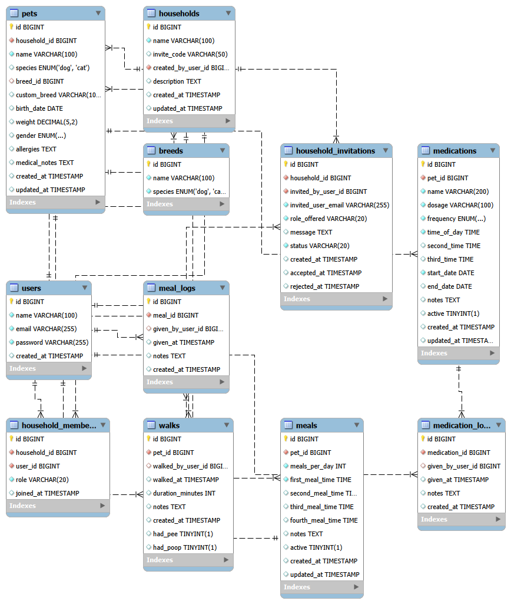

En el área de usuarios y hogares, la tabla users almacena los datos de cada cuenta registrada. La tabla households representa los hogares creados por los usuarios, y la tabla household_members actúa como tabla de asociación entre ambas, almacenando el rol de cada usuario en cada hogar (OWNER, ADMIN o MEMBER) y la fecha en que se incorporó. La tabla household_invitations gestiona las invitaciones pendientes, registrando el hogar, el email del invitado, el rol ofrecido, el mensaje opcional y el estado de la invitación.

En el área de mascotas, la tabla pets almacena los datos de cada animal registrado, incluyendo su especie, raza, peso, género, fecha de nacimiento, alergias y notas médicas. Cada mascota está asociada a un hogar concreto mediante una clave foránea. La tabla breeds proporciona el catálogo de razas predefinidas filtradas por especie, con soporte actualmente limitado a perro y gato.

En el área de actividades de cuidado, el sistema implementa un patrón consistente de tabla de configuración más tabla de registro histórico. La tabla medications almacena la configuración de cada medicamento, mientras que medication_logs registra cada administración efectuada. De forma equivalente, meals contiene la configuración de la rutina de alimentación y meal_logs registra cada toma confirmada. La tabla walks registra directamente cada paseo realizado, incluyendo la duración, el usuario que lo realizó y los hábitos fisiológicos del animal.

4.3.2.- Diagrama de clases

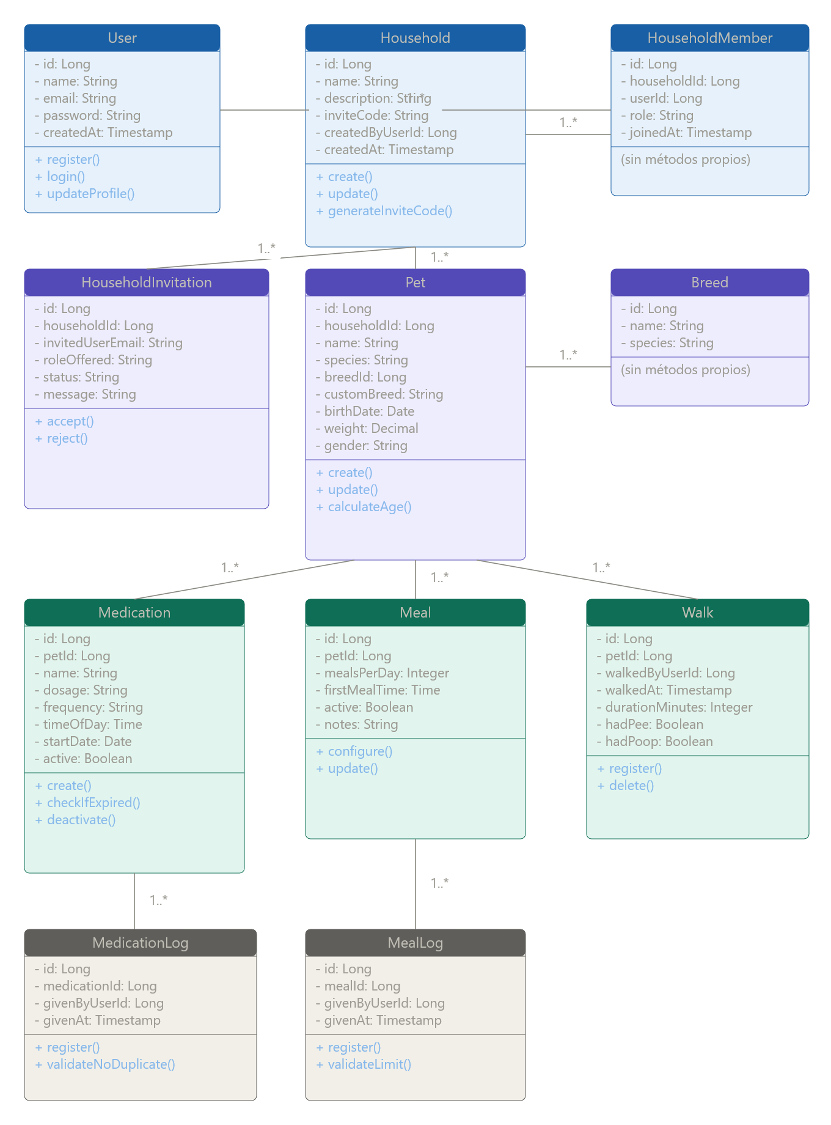

El diagrama anterior muestra las principales clases del modelo de dominio del backend de CarePet, sus atributos, sus métodos y las relaciones de asociación entre ellas. Dado que el proyecto sigue el patrón de mapeo objeto-relacional mediante JPA, la estructura del diagrama de clases es equivalente a la del diagrama entidad-relación presentado en el apartado anterior, con la diferencia de que el primero incorpora los métodos de negocio de cada entidad y utiliza tipos propios del lenguaje Java en lugar de tipos SQL.

La clase User centraliza la información del usuario autenticado, con métodos para el registro, el inicio de sesión, la actualización del perfil y el cambio de contraseña. La clase Household representa el hogar compartido y contiene el código de invitación generado para que otros usuarios puedan unirse. La clase HouseholdMember materializa la relación entre usuarios y hogares, incorporando el rol asignado. La clase HouseholdInvitation gestiona el ciclo de vida de las invitaciones, con los métodos accept() y reject().

La clase Pet representa a cada animal registrado en el sistema e incluye el método calculateAge(), que calcula la edad del animal a partir de su fecha de nacimiento. La clase Breed actúa como catálogo de razas predefinidas clasificadas por especie.

Las clases Medication, Meal y Walk representan las tres áreas de cuidado registrable. Las clases MedicationLog y MealLog implementan el historial de cada acción, con métodos de validación que impiden superar el límite de administraciones permitidas en un mismo día.

4.3.3.- Diagrama de secuencia

A continuación, se presentan los diagramas de secuencia de los dos flujos más relevantes del sistema.

Inicio de sesión con JWT

El siguiente diagrama muestra el flujo de autenticación. El cliente envía las credenciales al controlador de autenticación, que delega en el servicio correspondiente. Este consulta la base de datos para obtener el usuario por email, verifica la contraseña mediante BCrypt y, si las credenciales son correctas, solicita al servicio JWT la generación de un token firmado. El token se devuelve al cliente, que lo almacena en localStorage para incluirlo en la cabecera de autorización de todas las peticiones posteriores. En caso de credenciales incorrectas, el sistema devuelve un error 401 Unauthorized.

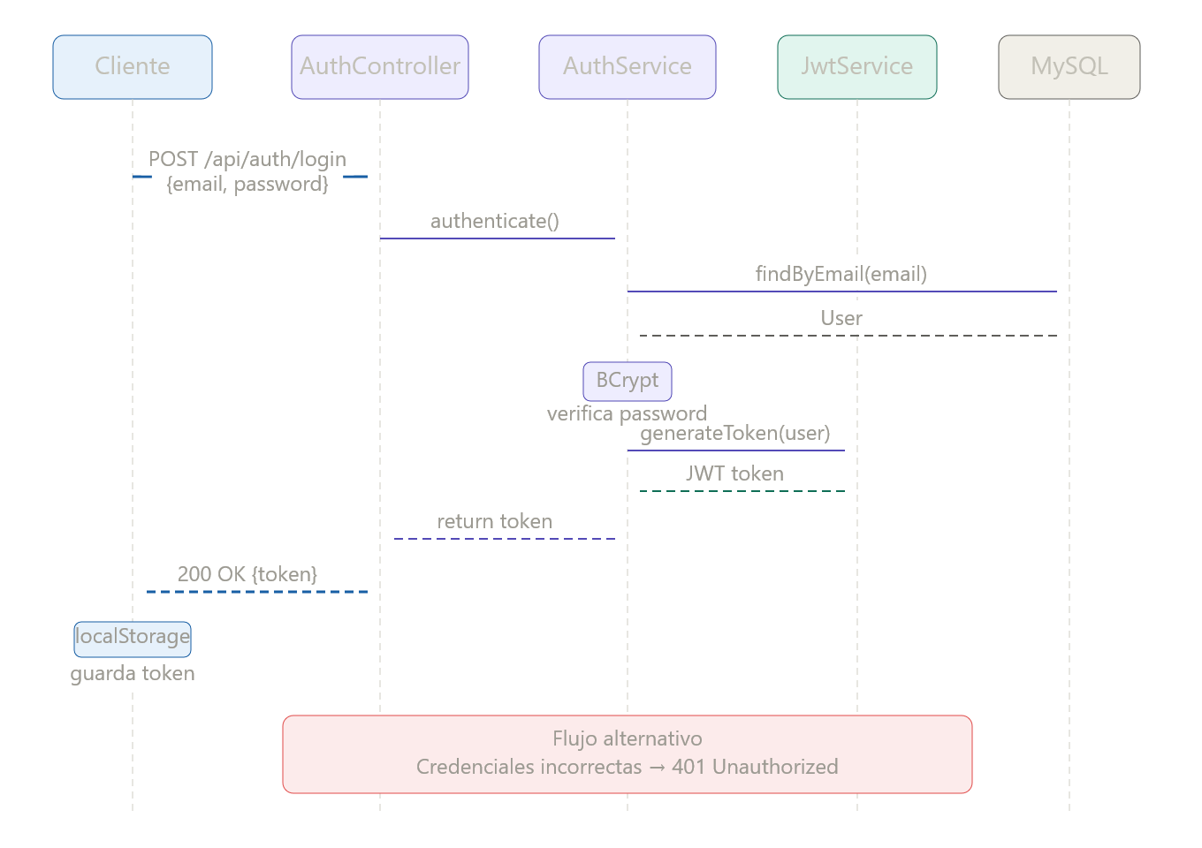

Registro de toma de medicamento con validación anti-duplicados

Ahora, este segundo diagrama ilustra el caso de uso central del proyecto: el registro de una toma de medicamento con la validación que impide administraciones duplicadas. Tras recuperar la configuración del medicamento, el servicio ejecuta una consulta que cuenta el número de tomas registradas para ese medicamento en el día actual y lo compara con el número máximo permitido según la frecuencia configurada. Si el contador es inferior al límite, se crea el registro y se devuelve una respuesta 201 Created. Si ya se ha alcanzado el límite, el sistema lanza una excepción que se traduce en una respuesta 409 Conflict con el mensaje de error correspondiente.

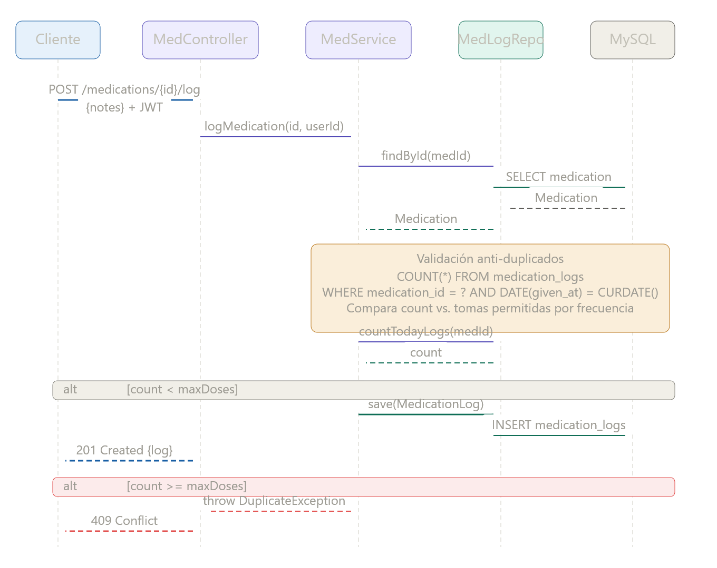

4.3.4.- Diagrama de estados

Los diagramas de estados describen el ciclo de vida de aquellos objetos del sistema cuyo comportamiento varía en función del estado en que se encuentran. En CarePet se han identificado dos entidades con un ciclo de vida suficientemente relevante para ser documentado mediante este tipo de diagrama: la medicación y la invitación al hogar.

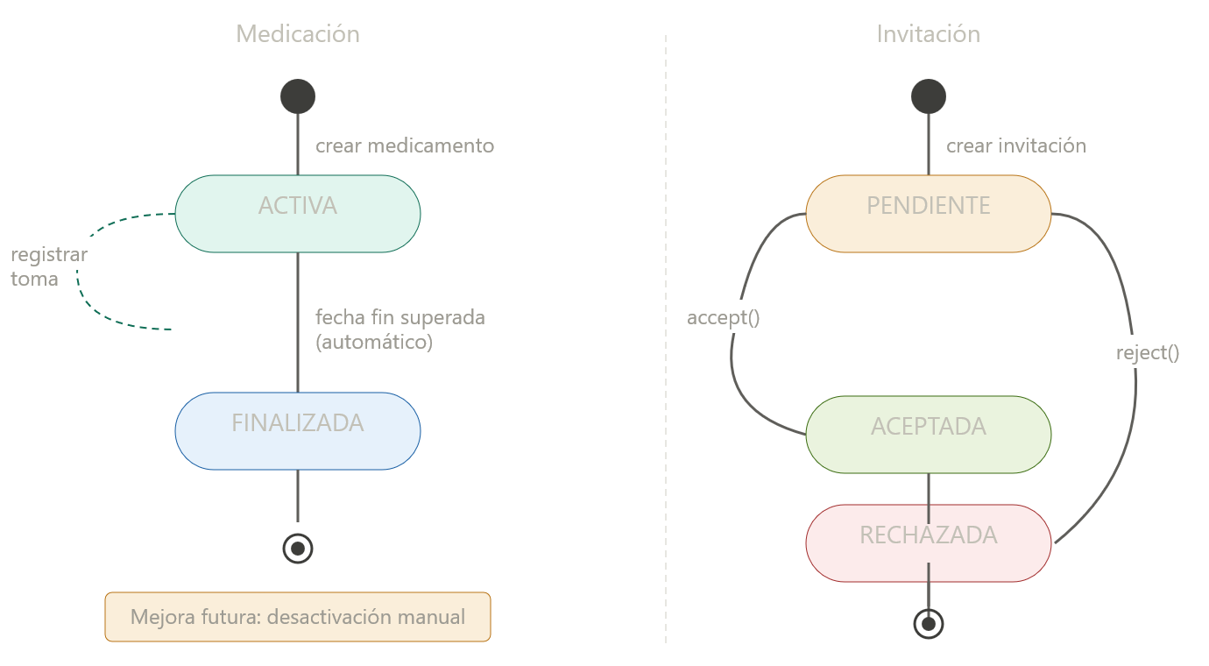

Ciclo de vida de una medicación

Una medicación se crea siempre en estado ACTIVA, lo que significa que el sistema la incluye en los recordatorios y permite registrar tomas sobre ella. Desde este estado, el usuario puede confirmar la administración de una toma tantas veces como sea necesario sin que ello altere el estado del objeto, siempre que no se supere el límite diario establecido por la frecuencia configurada. La medicación pasa al estado FINALIZADA de forma automática cuando el sistema detecta que la fecha de fin configurada ha sido superada, dejando de generar recordatorios a partir de ese momento. FINALIZADA es un estado terminal: una vez alcanzado, la medicación no puede volver al estado ACTIVA, aunque el historial de administraciones se conserva íntegro. Cabe señalar que la posibilidad de desactivar una medicación manualmente antes de que expire su fecha de fin está contemplada como una mejora futura del sistema, no implementada en la versión actual.

Ciclo de vida de una invitación

Una invitación se crea siempre en estado PENDIENTE, que indica que el usuario invitado aún no ha respondido. Desde este estado, el invitado puede tomar una de dos decisiones: aceptar la invitación, lo que provoca la transición al estado ACEPTADA y la incorporación automática del usuario al hogar con el rol ofrecido; o rechazarla, lo que provoca la transición al estado RECHAZADA sin ninguna otra consecuencia. Al igual que en el caso anterior, ambos estados son terminales: una vez resuelta la invitación no puede modificarse ni reutilizarse.

4.3.5.- Diagrama de actividad

El diagrama de actividad describe el flujo de control del algoritmo más complejo de CarePet: el registro de una toma de medicamento con validación anti-duplicados, que constituye la funcionalidad central del proyecto.

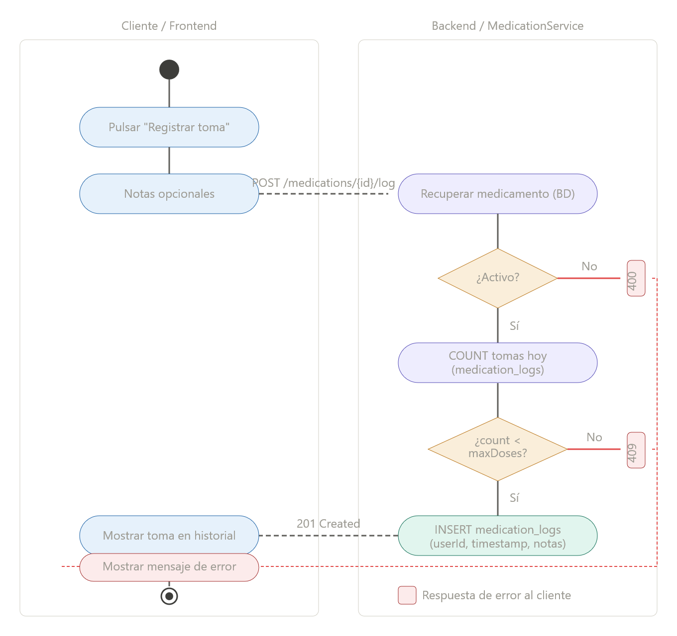

El diagrama está dividido en dos particiones o carriles: el cliente, que representa las acciones realizadas en el frontend, y el backend, que representa la lógica de negocio ejecutada en el servidor.

El flujo comienza cuando el usuario pulsa el botón de registro de toma e introduce opcionalmente una nota. El cliente envía la petición al servidor mediante una llamada POST al endpoint correspondiente. El servicio realiza en primer lugar una consulta a la base de datos para recuperar la configuración del medicamento y verificar que se encuentra en estado activo. Si el medicamento no está activo, el sistema devuelve un error 400 y el cliente muestra el mensaje correspondiente.

Si el medicamento está activo, el servicio ejecuta una segunda consulta que cuenta el número de tomas registradas para ese medicamento en el día actual y lo compara con el número máximo de tomas permitidas según la frecuencia configurada. Si el contador ha alcanzado o superado el límite, el sistema devuelve un error 409 Conflict con un mensaje informativo. Si el contador es inferior al límite, el sistema inserta el nuevo registro en la tabla medication_logs, incluyendo el identificador del usuario, la marca temporal y las notas introducidas, y devuelve una respuesta 201 Created. El cliente actualiza entonces el historial compartido mostrando la nueva toma.

4.4.- Implementación

El presente apartado recoge los aspectos más relevantes de la implementación de CarePet, incluyendo una descripción comentada de las principales pantallas de la aplicación y los problemas técnicos más significativos que surgieron durante el desarrollo y cómo fueron resueltos.

4.4.1.- Interfaz de la aplicación

La interfaz de CarePet ha sido desarrollada con React 18 y Tailwind CSS, siguiendo un diseño responsive que se adapta a dispositivos móviles, tabletas y ordenadores de escritorio. En dispositivos móviles la navegación se realiza mediante una barra inferior, mientras que en escritorio se muestra un sidebar lateral. A continuación, se describen las principales pantallas de la aplicación.

Registro e inicio de sesión

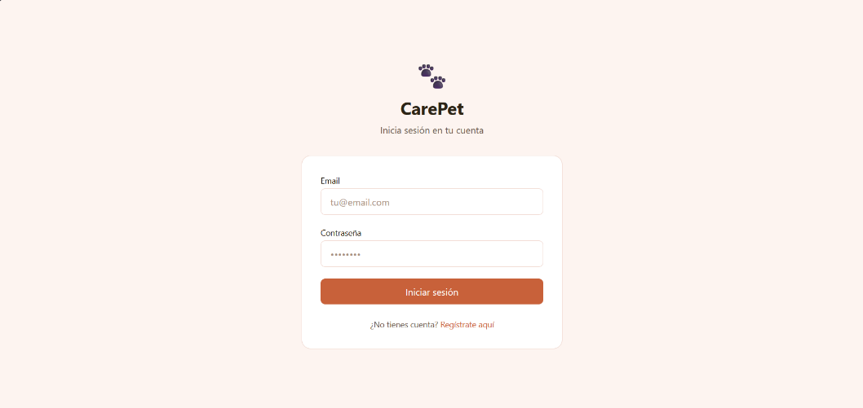
Ilustración 1: CarePet pantalla login

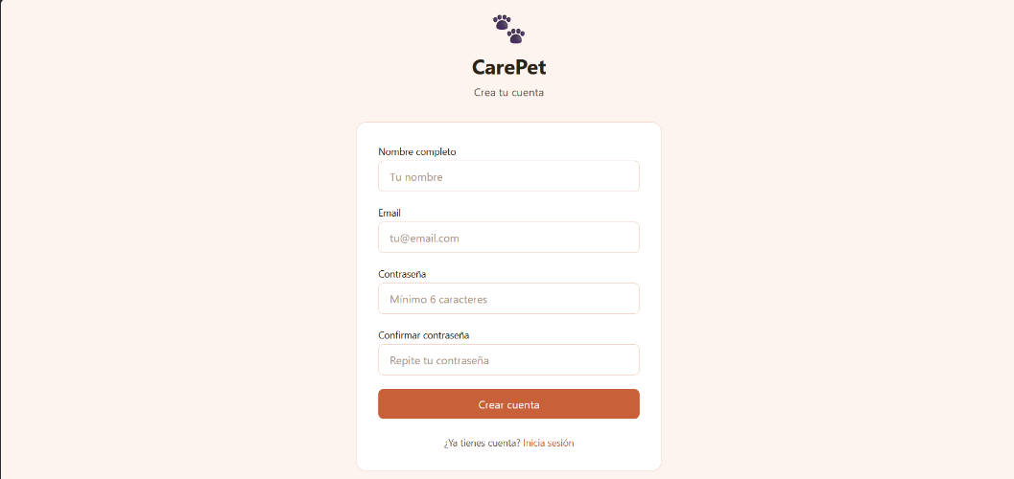
Ilustración 2: CarePet pantalla registro

Las pantallas de acceso permiten al usuario crear una nueva cuenta introduciendo su nombre, email y contraseña, o iniciar sesión con credenciales existentes. El sistema valida en tiempo real que los campos obligatorios estén completos, que las contraseñas coincidan y que tengan al menos seis caracteres. En caso de error, se muestra el mensaje correspondiente bajo el campo afectado. Tras autenticarse correctamente, el usuario es redirigido automáticamente al dashboard principal.

Dashboard principal

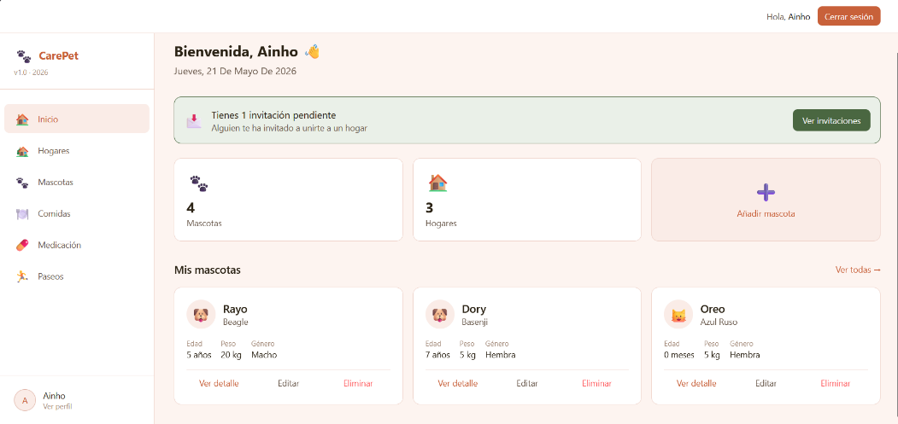
Ilustración 3: CarePet pantalla dashboard

El dashboard es la pantalla de inicio tras autenticarse. Muestra un resumen con el número total de hogares y mascotas del usuario, las mascotas registradas con acceso rápido a sus módulos de cuidado, y un banner de aviso cuando el usuario tiene invitaciones pendientes. La fecha actual se muestra en la parte superior para contextualizar temporalmente la actividad del día.

Gestión de hogares e invitaciones

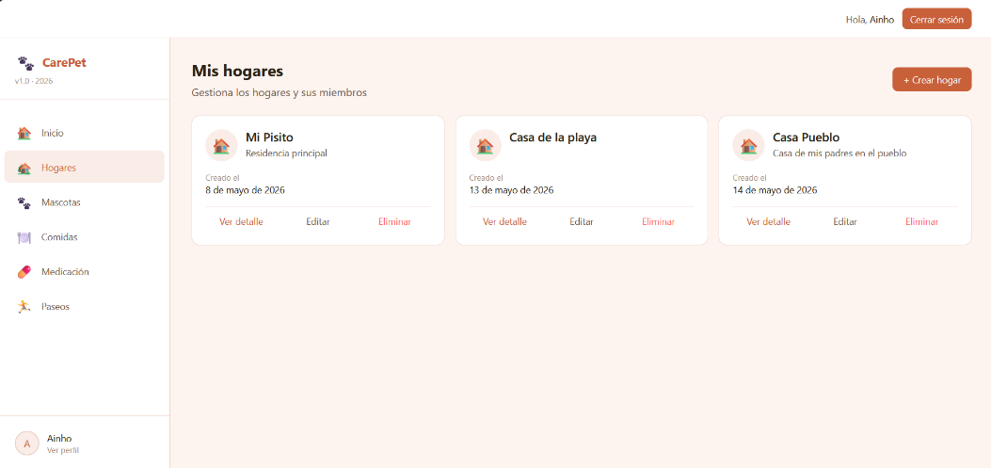
Ilustración 4: CarePet pantalla hogares
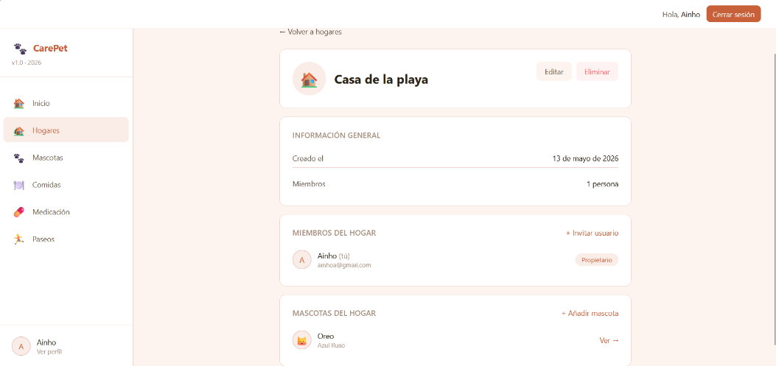
Ilustración 5: CarePet pantalla detalle hogar

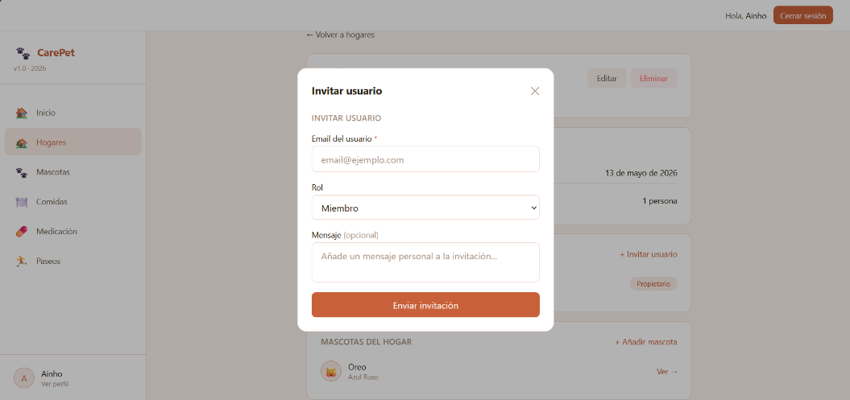
Ilustración 6: CarePet modal de invitación de un miembro al hogar

La sección de hogares permite al usuario crear nuevos hogares, ver la lista de hogares a los que pertenece y acceder al detalle de cada uno. En la pantalla de detalle se muestran los miembros del hogar con su nombre, email y rol, y las invitaciones pendientes con su estado. Los usuarios con rol OWNER o ADMIN disponen de un botón para invitar a nuevos miembros mediante su dirección de email, pudiendo asignarles el rol de ADMIN o MEMBER y añadir un mensaje personalizado.

Gestión de mascotas

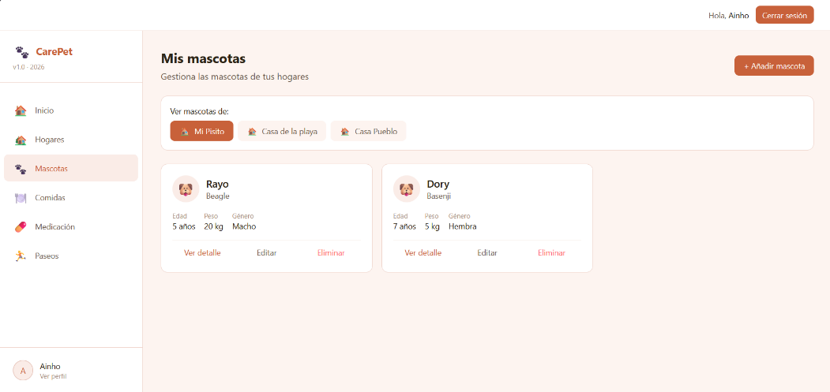
Ilustración 7: CarePet pantalla mascotas

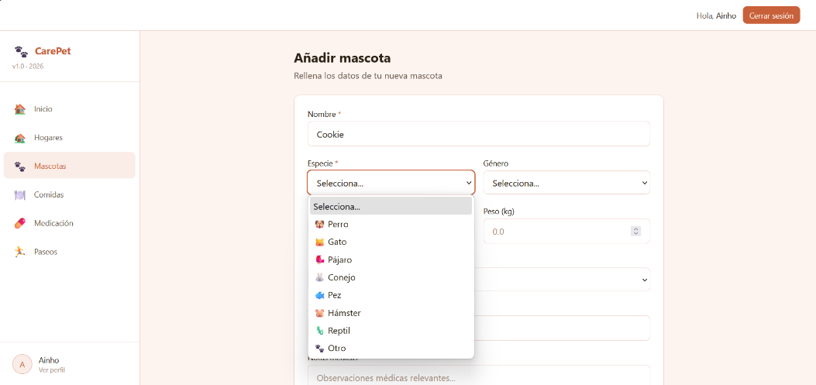
Ilustración 8: CarePet formulario creación mascota

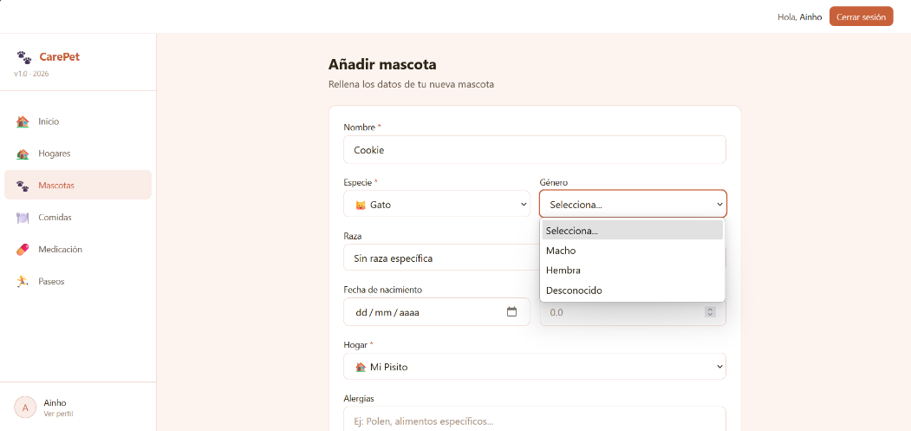
Ilustración 9: CarePet formulario creación mascota

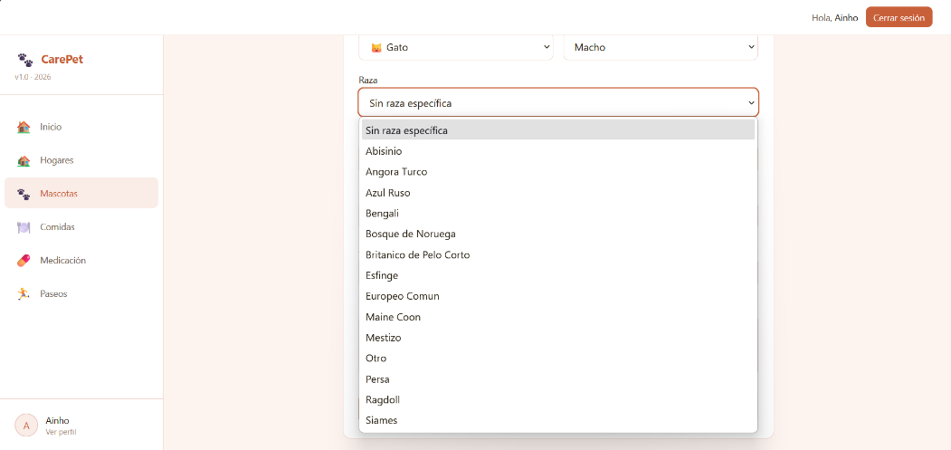
Ilustración 10: CarePet formulario creación mascota
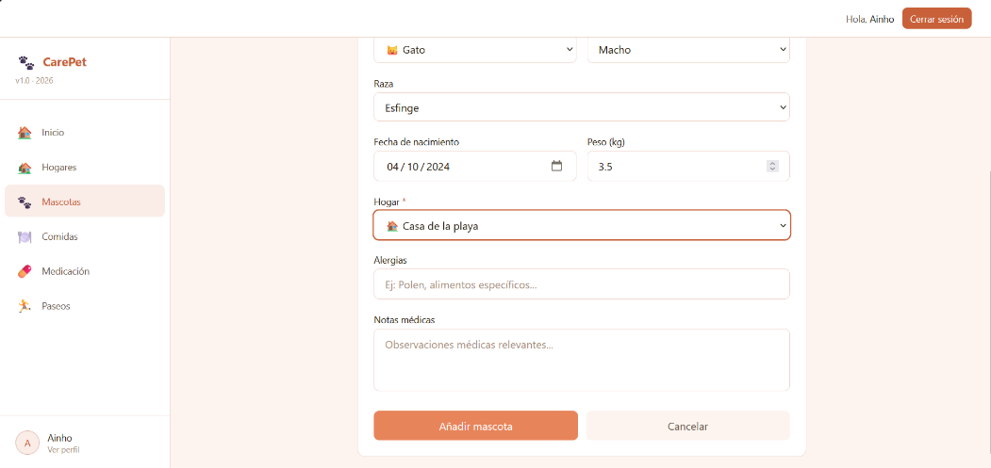
Ilustración 11: CarePet formulario creación mascota

La sección de mascotas muestra todas las mascotas asociadas a los hogares del usuario, con su nombre, especie, raza y edad calculada automáticamente. Desde esta pantalla se puede acceder al detalle de cada mascota, que incluye su información médica completa, o crear una nueva mascota mediante el formulario de registro. Dicho formulario carga dinámicamente las razas disponibles según la especie seleccionada.

Módulo de medicación

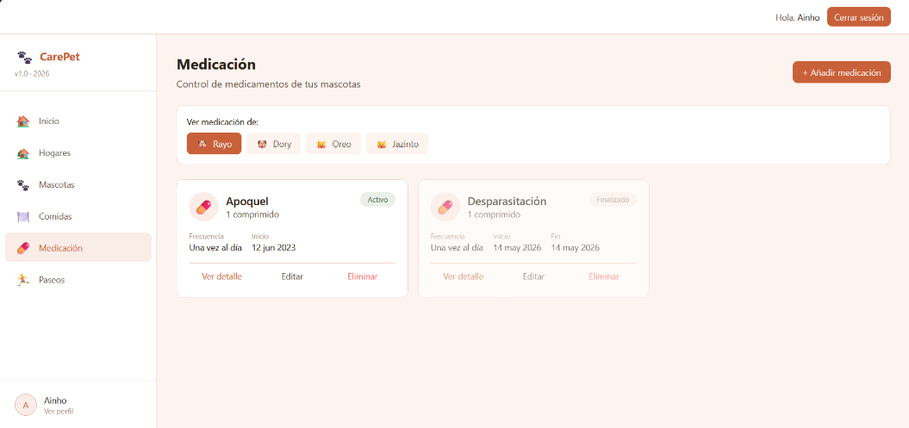
Ilustración 12: CarePet pantalla medicación
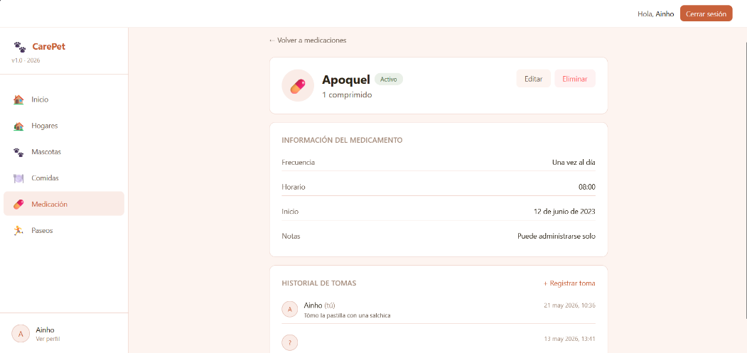
Ilustración 13: CarePet pantalla detalle medicación
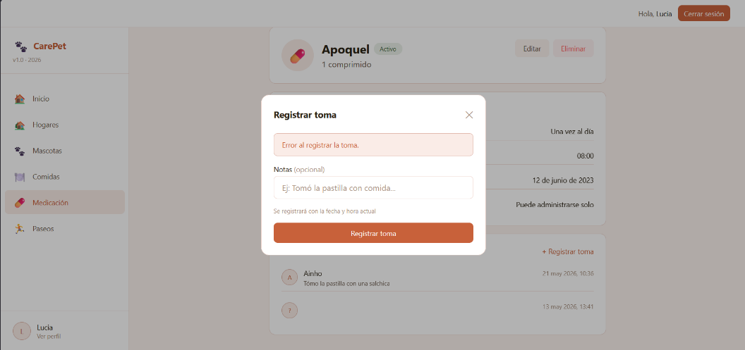
Ilustración 14: CarePet intento de administración duplicada de medicación muestra error

El módulo de medicación es el núcleo funcional de CarePet. Muestra las medicaciones activas de cada mascota con su nombre, dosis, frecuencia y horarios configurados. Al acceder al detalle de un medicamento se muestra el historial completo de tomas, indicando para cada una el usuario que la administró y la fecha y hora exacta. El botón de registrar toma abre un modal donde el usuario puede añadir notas opcionales antes de confirmar. Si ya se ha alcanzado el límite de tomas permitidas para ese día, el sistema muestra un mensaje de error informativo en lugar de permitir el registro.

Módulo de comidas

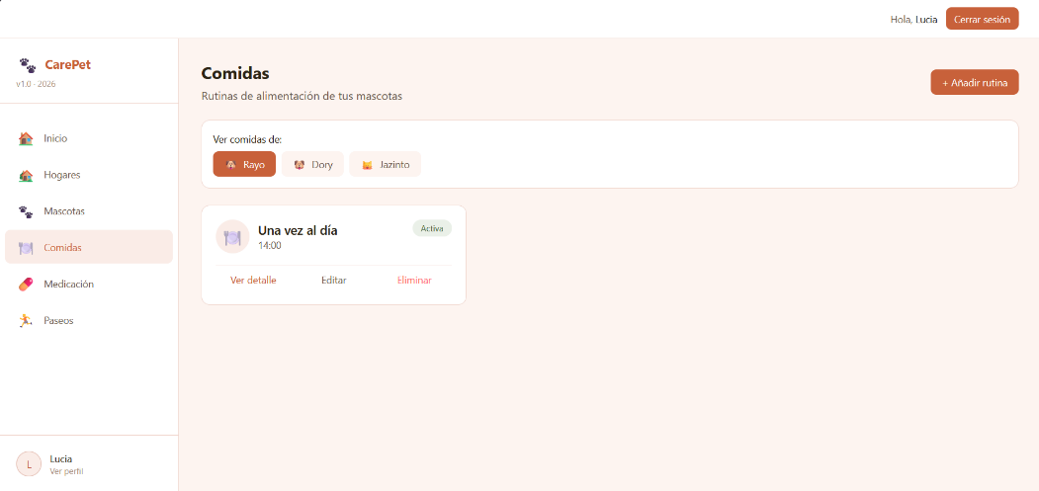
Ilustración 15: CarePet pantalla comidas

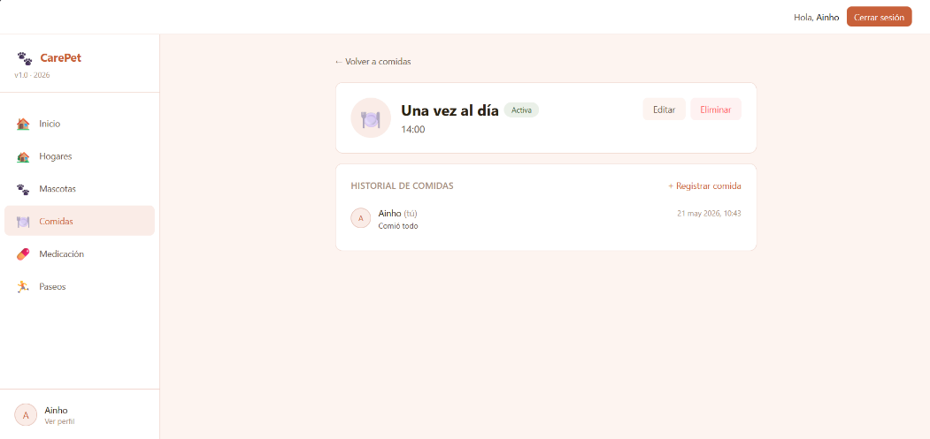
Ilustración 16: CarePet pantalla detalle rutina de comida

El módulo de comidas permite configurar la rutina de alimentación de cada mascota, indicando el número de comidas diarias y los horarios de cada una. Una vez configurada la rutina, los cuidadores pueden registrar cada toma mediante un botón de confirmación. El sistema valida que no se supere el número de comidas configuradas en un mismo día y muestra el historial de tomas con el usuario que las realizó y la marca temporal correspondiente.

Módulo de paseos

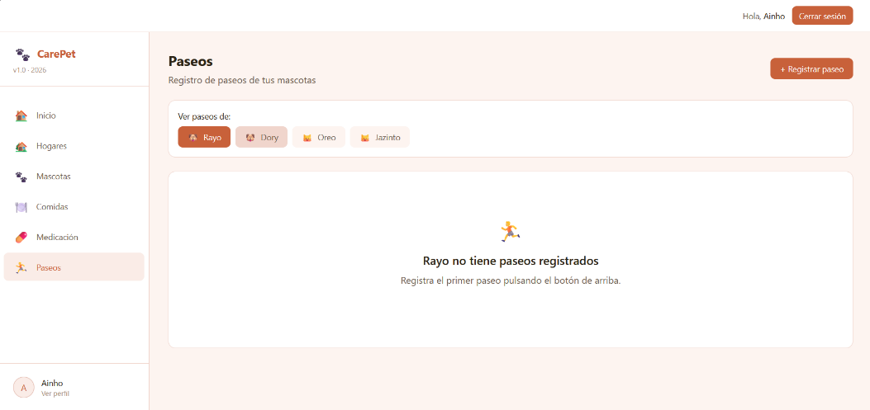
Ilustración 17: CarePet pantalla paseos

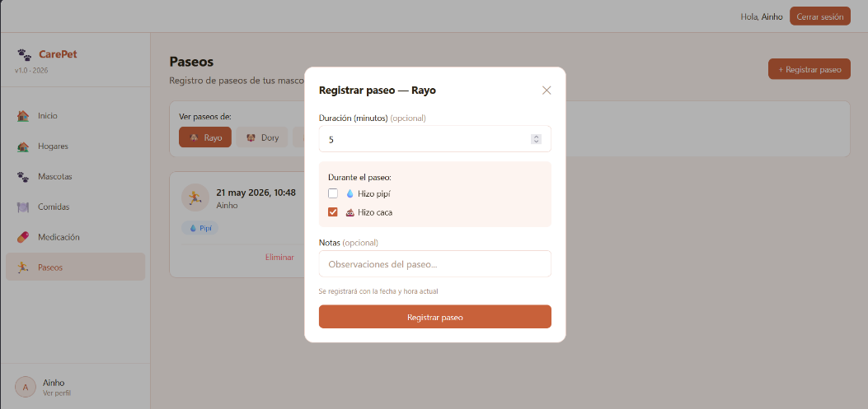
Ilustración 18: CarePet modal registro paseo

El módulo de paseos permite registrar cada salida del animal indicando la duración en minutos, si realizó sus necesidades fisiológicas y notas opcionales. El historial de paseos muestra cada registro con la fecha, la hora, el usuario que realizó el paseo y los badges visuales que indican si el animal hizo pipí y/o caca durante la salida. Los paseos pueden eliminarse con confirmación previa.

Perfil de usuario

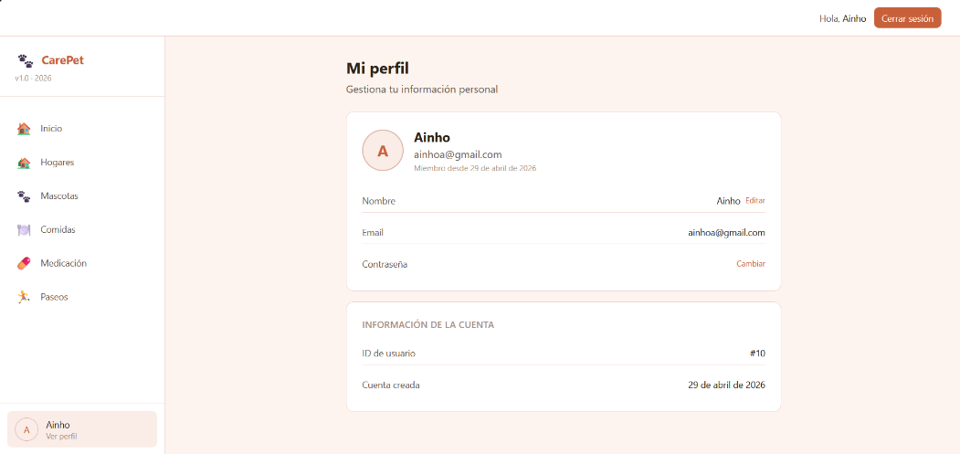
Ilustración 19: CarePet pantalla perfil usuario

La sección de perfil muestra la información personal del usuario: nombre, email y fecha de registro. Desde esta pantalla el usuario puede modificar su nombre y cambiar su contraseña, para lo que debe verificar primero la contraseña actual. El sistema valida que la nueva contraseña tenga al menos seis caracteres y que coincida con la confirmación introducida.

Vista responsive en dispositivo móvil

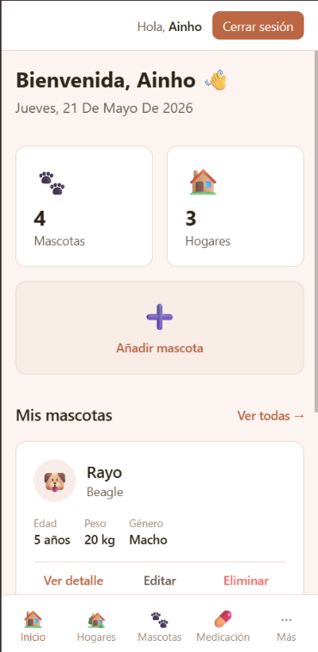
Ilustración 20: CarePet vista responsive desde móvil

CarePet está diseñada como una PWA responsive que se adapta a cualquier tamaño de pantalla. En dispositivos móviles la interfaz presenta una barra de navegación inferior con acceso directo a las secciones principales, mientras que en escritorio se muestra un sidebar lateral. La aplicación puede instalarse como PWA desde el navegador del móvil, lo que permite acceder a ella directamente desde la pantalla de inicio del dispositivo sin necesidad de descargarla desde ninguna tienda de aplicaciones.

4.4.2.- Problemas técnicos resueltos

Durante el desarrollo de CarePet surgieron diversos problemas técnicos que requirieron un análisis específico para su resolución. A continuación, se describen los más relevantes, organizados por categorías.

Configuración del proxy de Vite y CORS

Durante el desarrollo en local, el frontend se ejecuta en el puerto 5173 mediante el servidor de desarrollo de Vite, mientras que el backend Spring Boot se ejecuta en el puerto 8080. Cuando el frontend realiza peticiones HTTP al backend desde un origen distinto, el navegador bloquea la respuesta por la política de mismo origen (CORS, Cross-Origin Resource Sharing), impidiendo que la aplicación funcione correctamente en el entorno de desarrollo.

Para resolver este problema se actuó en dos niveles. Por un lado, se configuró la funcionalidad de proxy integrada en Vite mediante el archivo vite.config.js, redirigiendo de forma transparente todas las peticiones cuya ruta comienza por /api hacia el servidor backend en http://localhost:8080. Por otro lado, se habilitó la configuración de CORS en la clase SecurityConfig.java del backend, permitiendo las peticiones procedentes del origen del frontend. De este modo se eliminaron los errores de CORS tanto en el entorno de desarrollo como en producción.

Configuración de Spring Security para endpoints públicos

Spring Security protege por defecto todos los endpoints de la aplicación, requiriendo autenticación para cualquier petición entrante. Sin embargo, los endpoints de registro e inicio de sesión deben ser accesibles sin autenticación previa, ya que son precisamente los que permiten al usuario obtener el token JWT necesario para acceder al resto de la API. Durante el desarrollo se detectó además que el endpoint /api/households/invitations/pending devolvía un error 403 Forbidden porque no había sido incluido en la lista de rutas permitidas sin autenticación.

Para resolver estos problemas se configuró la cadena de filtros de seguridad de Spring Security mediante una clase anotada con @Configuration y @EnableWebSecurity, en la que se definieron explícitamente los endpoints públicos mediante el método permitAll(). Esta configuración garantiza que el sistema sea seguro por defecto sin impedir el acceso a los puntos de entrada de la aplicación.

Obtención del usuario autenticado desde el contexto de seguridad

Durante el desarrollo de los módulos de medicación, comidas y paseos se detectó que el campo givenByUserId se almacenaba siempre como nulo en la base de datos, lo que impedía registrar correctamente qué cuidador había realizado cada acción. El problema se originaba porque en los servicios correspondientes (MedicationService, MealService y WalkService) el identificador del usuario se asignaba explícitamente a nulo en lugar de obtenerse del contexto de la petición.

La solución consistió en obtener el usuario autenticado directamente desde el SecurityContextHolder de Spring Security, que mantiene en cada hilo de ejecución la información del usuario que realizó la petición. Este enfoque es el patrón recomendado en aplicaciones Spring Boot con autenticación JWT, ya que evita tener que pasar el identificador del usuario como parámetro en cada llamada y garantiza que la información provenga siempre del token verificado, no de datos enviados por el cliente.

Cálculo dinámico del estado de las medicaciones

Se detectó que las medicaciones cuya fecha de fin había sido superada continuaban apareciendo como activas en la interfaz, a pesar de que el sistema debería marcarlas automáticamente como finalizadas. El problema tenía dos causas relacionadas. Por un lado, el método convertToMedicationResponse utilizaba directamente el valor del campo active almacenado en la base de datos, que nunca se actualizaba de forma automática al superar la fecha de fin. Por otro lado, el repositorio utilizaba el método findByPetIdAndActiveTrue, que filtraba las medicaciones por el campo active de la base de datos, ocultando las medicaciones expiradas que aún tenían ese campo a verdadero.

La solución consistió en calcular el estado de la medicación de forma dinámica en el momento de construir la respuesta, comparando la fecha de fin con la fecha actual mediante LocalDate.now(). Adicionalmente, se modificó el repositorio para utilizar findByPetId, recuperando todas las medicaciones de la mascota y aplicando el filtrado en memoria tras calcular su estado real. Este enfoque garantiza que el estado mostrado al usuario refleje siempre la situación actual del tratamiento sin depender de actualizaciones periódicas del campo en la base de datos.

Carga de mascotas de múltiples hogares con Promise.all

En las páginas de medicación, comidas, paseos y el formulario de registro de medicamentos se detectó que los selectores de mascota únicamente mostraban las mascotas del primer hogar al que pertenecía el usuario, ignorando las mascotas de los hogares adicionales. El problema se originaba porque la carga de mascotas se realizaba con una única petición para el primer hogar de la lista, sin iterar sobre el resto.

La solución consistió en aplicar el patrón Promise.all de JavaScript, que permite lanzar múltiples peticiones asíncronas en paralelo y esperar a que todas se completen antes de procesar los resultados. Se realizó una petición de mascotas por cada hogar al que pertenece el usuario, y los resultados se combinaron en un único array mediante el método .flat(). Este mismo patrón se aplicó también al contador de mascotas del dashboard, que presentaba el mismo problema. El uso de Promise.all en lugar de peticiones secuenciales reduce además el tiempo de carga, ya que todas las peticiones se ejecutan de forma simultánea.

Campo faltante en la base de datos detectado por Hibernate

Durante el desarrollo del módulo de paseos, Hibernate no arrancaba correctamente y lanzaba un error de validación indicando que el esquema de la base de datos no coincidía con las entidades Java. La causa era que el campo had_poop existía en la clase entidad Walk.java pero no había sido creado en la tabla correspondiente de MySQL.

Este error fue detectado gracias a la configuración spring.jpa.hibernate.ddl-auto=validate, que indica a Hibernate que valide el esquema de la base de datos contra las entidades al arrancar la aplicación sin modificarlo. Esta configuración es la recomendada para entornos de desarrollo controlados, ya que detecta inconsistencias entre el modelo Java y la base de datos sin riesgo de pérdida de datos. La solución fue ejecutar manualmente la instrucción ALTER TABLE walks ADD COLUMN had_poop TINYINT(1) DEFAULT NULL en MySQL Workbench para añadir el campo faltante.

4.5.- Pruebas/Implantación

Pruebas con Postman

Una vez completado el desarrollo del backend, se dedicó una fase específica a la verificación manual de todos los endpoints de la API REST mediante Postman. Para cada endpoint se comprobaron los casos de uso principales, incluyendo las respuestas esperadas ante entradas válidas, los mensajes de error ante entradas incorrectas y el correcto funcionamiento de la autenticación JWT. Esta fase permitió detectar y corregir varios de los problemas descritos en el apartado anterior, como los valores nulos en los campos de usuario o el comportamiento incorrecto de las medicaciones expiradas.

No se han realizado pruebas automatizadas mediante frameworks como JUnit o Mockito, ni validaciones de estándares W3C o pruebas de accesibilidad. Estas actividades quedan planificadas como trabajo futuro descrito en el capítulo de conclusiones.

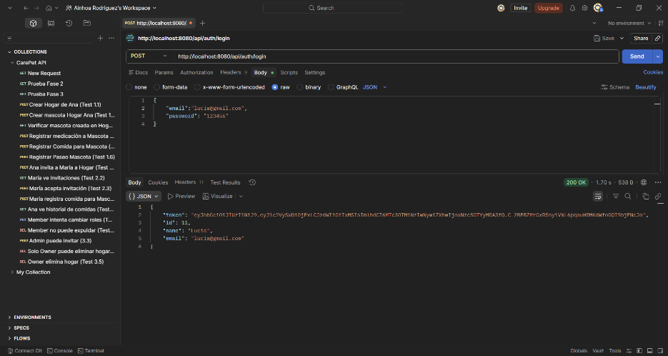
Ilustración 21: Login con JWT

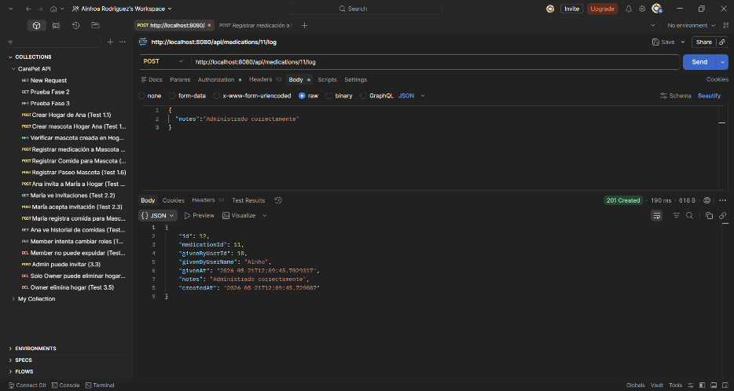
Ilustración 22: Registrar toma de medicamento (éxito)

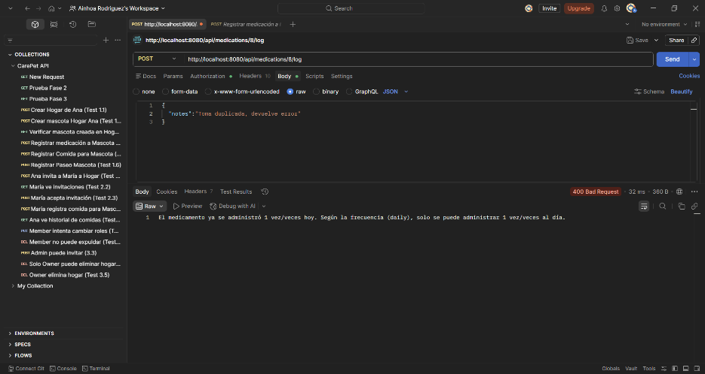
Ilustración 23: Registrar toma duplicada (error)

Implantación

La aplicación está desplegada en dos plataformas en la nube integradas con el repositorio GitHub del proyecto. El frontend se despliega automáticamente en Vercel cada vez que se realiza un push a la rama principal, sin necesidad de configuración adicional. El backend y la base de datos MySQL se despliegan en Railway, donde las variables de entorno sensibles como las credenciales de la base de datos y la clave de firma de los tokens JWT se configuran de forma segura a través del panel de la plataforma, sin incluirlas en el repositorio de código.

